**TRAZABILIDAD**

**TITULO DEL PROYECTO**

“Software del inventario de las fuentes hídricas superficiales del departamento del Quindío”

La trazabilidad permite que los participantes del proyecto logren propósitos claros dentro de la gestión del proceso. Además, proporciona elementos que ayudan a la comunicación entre los equipos de trabajo, ya que brinda mayor información para la comprensión del problema que se está tratando y apoya el control de las actividades y cambios en

los productos de trabajo durante todo el ciclo de vida.

Se debe tener en cuenta la relacion entre los casos de uso y los requisitos, la trazabilidad lo crean los desarrolladores para controlar la evolución y cambios de los requisitos, dependerán de los modelos de desarrollo (requisitos, casos de uso, clases, codigo y pruebas) que sean construidos por los desarrolladores.

|  |  |  |  |  |
| --- | --- | --- | --- | --- |
| Requisito | Caso de uso | Clases | Código | Prueba |
| Realizar predicciones del consumo de agua teniendo en cuenta el crecimiento poblacional | **- CU-4**  **- CU-5** | -generar Reportes  - Bocatomas  - Subcuencas  - Consumo  - SectorSocial | Aun no se ha implementado | Caso de prueba 2-3 |
| Saber en un futuro si las fuentes hídricas del departamento del Quindío podrán satisfacer la demanda del consumo. | **CU-6** | - GenerarReportes  -generarReportes  - Bocatomas  - Subcuencas  - Consumo  - SectorSocial  - caudal | Aun no se ha implementado | Caso de prueba 4 |
| tener una integración de la información de las fuentes hídricas superficiales con imágenes y la información mas relevante | **CU-1**  **CU-2** | -ActualizarDatos | Aun no se ha implementado | Caso de prueba 5 |
| evaluar la tasa de consumo de agua por sectores | CU-3 | - Consumo  - SectorSocial  -GenerarReportes | Aun no se ha implementado | Caso de prueba 1 |
| saber el comportamiento de la oferta hídrica superficial del departamento | CU-4, CU-5 | -GenerarReportes  - Bocatomas  -SubCuencas | Aun no se ha implementado | Caso de prueba 2-3 |

**Pantallazos casos de prueba**

**Caso de prueba 1 para el caso de uso 3**

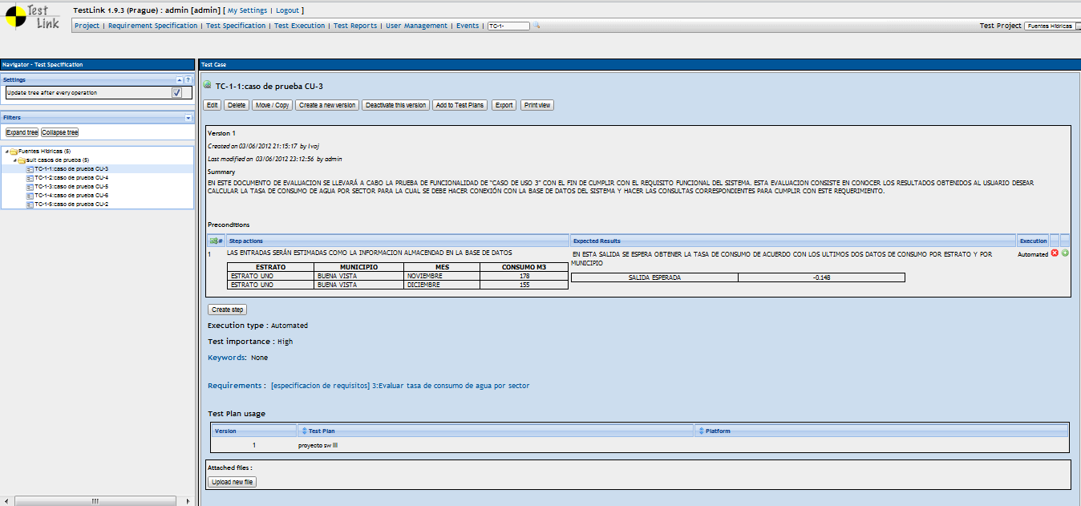

**Caso de prueba 2 para el caso de uso 4**

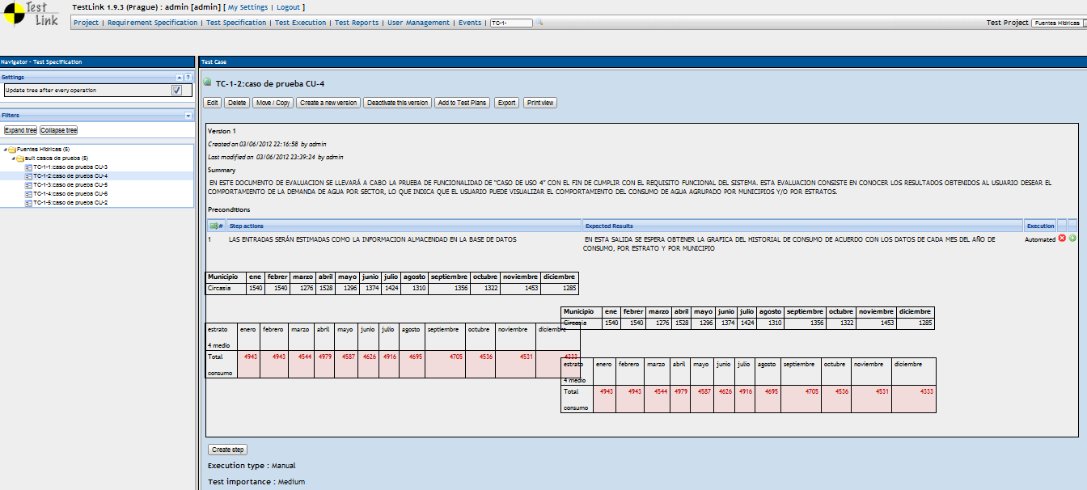

**Caso de prueba 3 para el caso de uso 5**

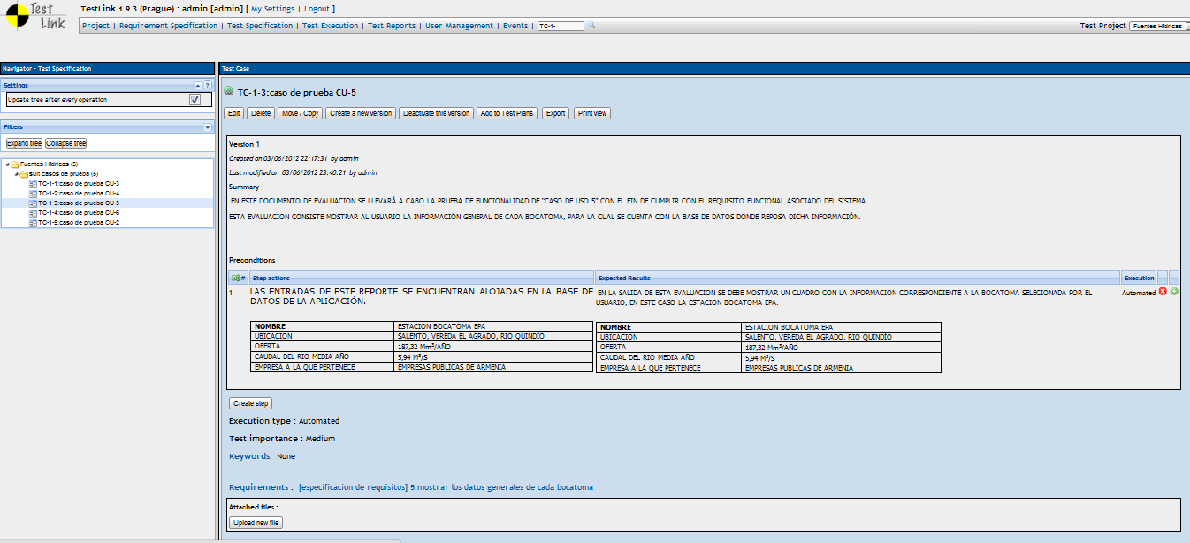

**Caso de prueba 4 para el caso de uso 6**

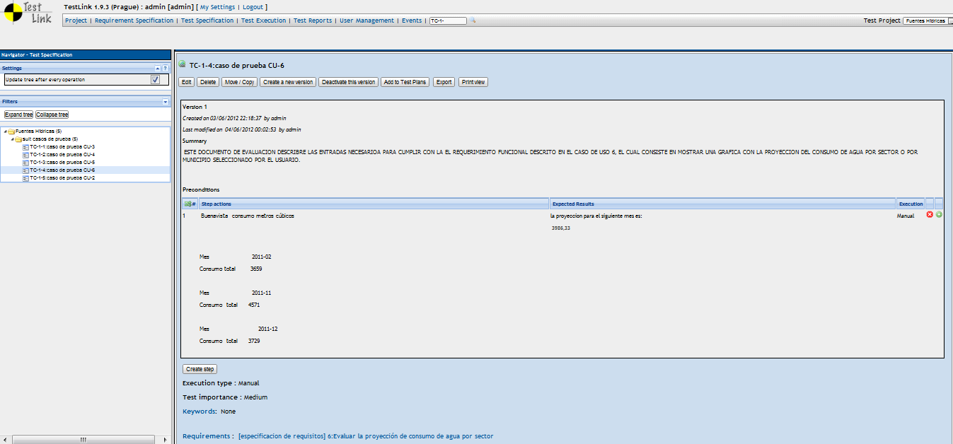

**Caso de prueba 5 para el caso de uso 2**

